Ф из МОЙ МИР

Фото:003
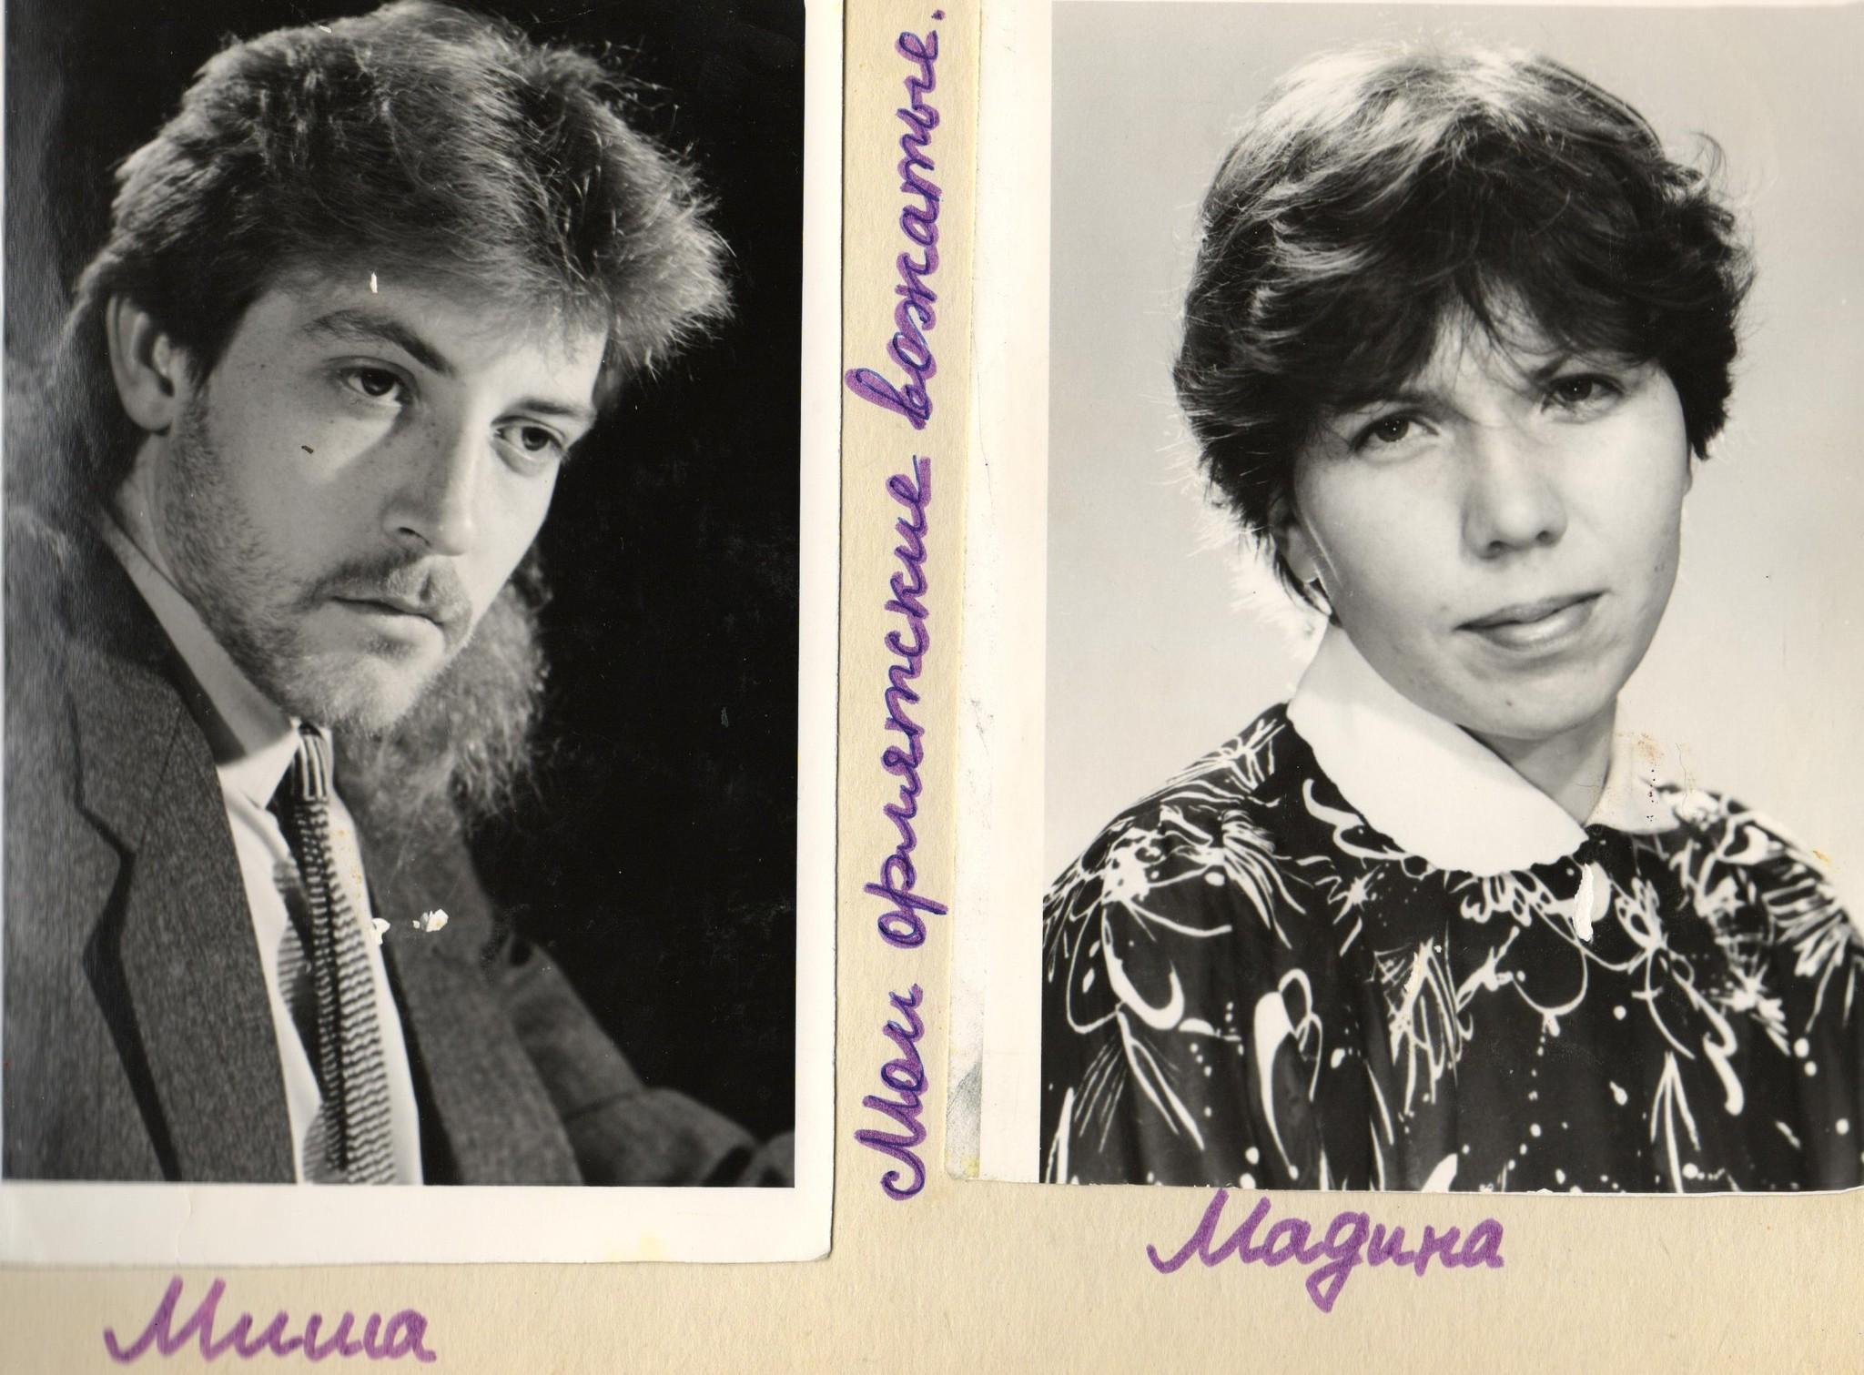003
Комментарий: Фото:003
Наименование папки: Ф из МОЙ МИР

Фото:004
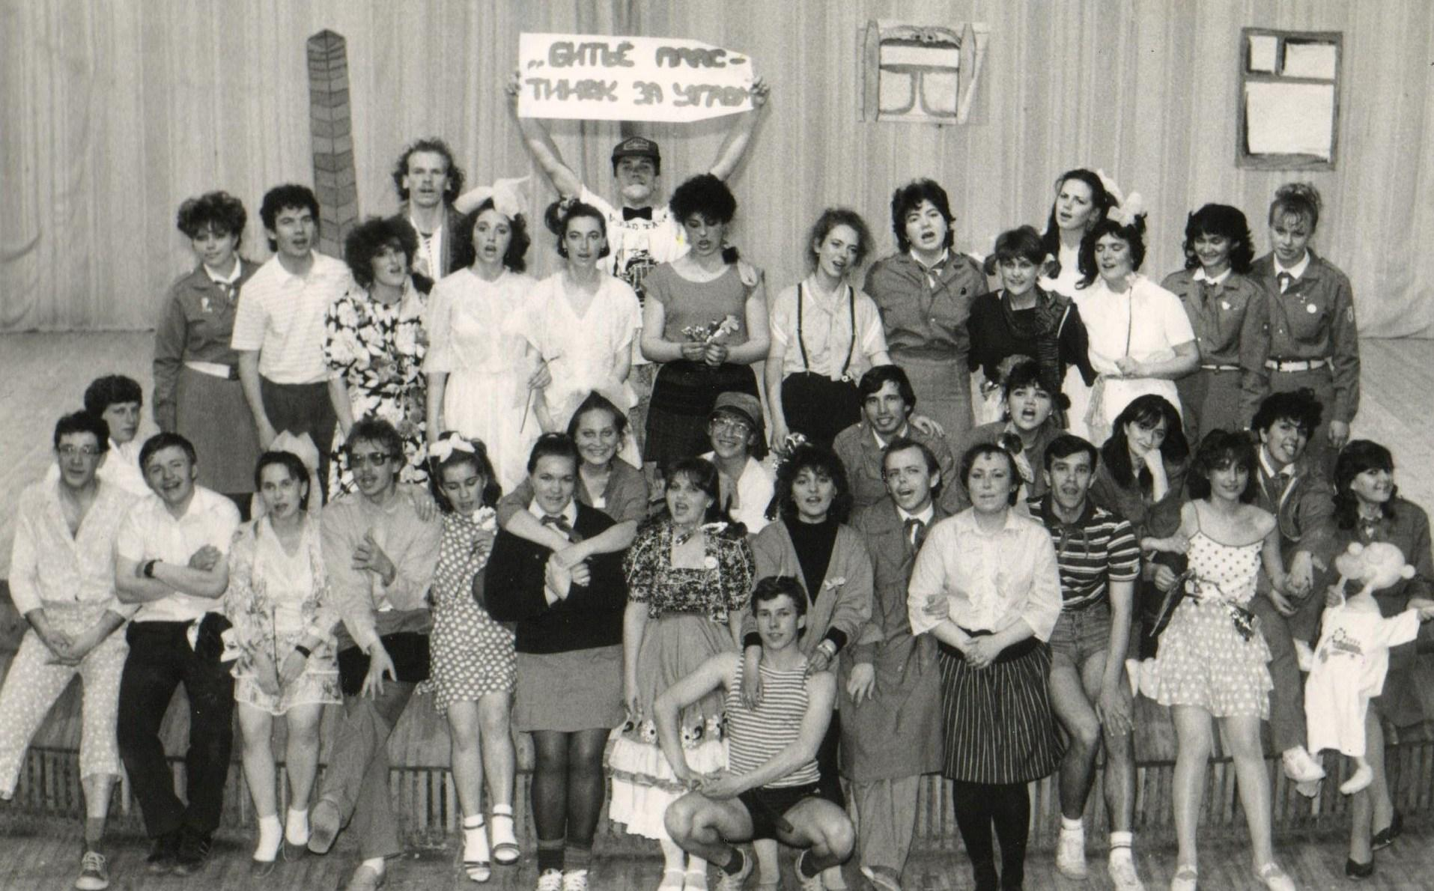004
Комментарий: Фото:004
Наименование папки: Ф из МОЙ МИР

Фото:100 1813
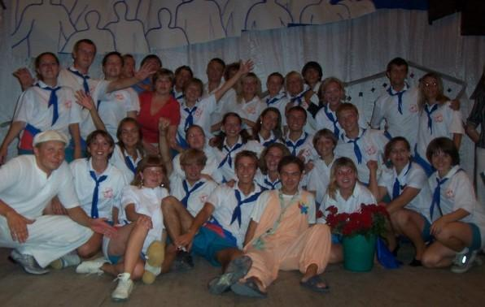100 1813
Комментарий: Фото:100 1813
Наименование папки: Ф из МОЙ МИР

Фото:101 0157
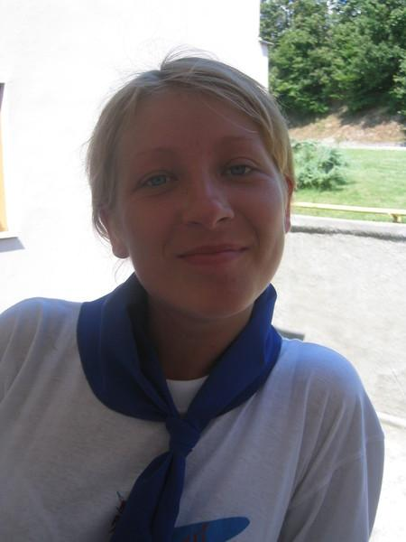101 0157
Комментарий: Фото:101 0157
Наименование папки: Ф из МОЙ МИР

Фото:10 взвод (19)
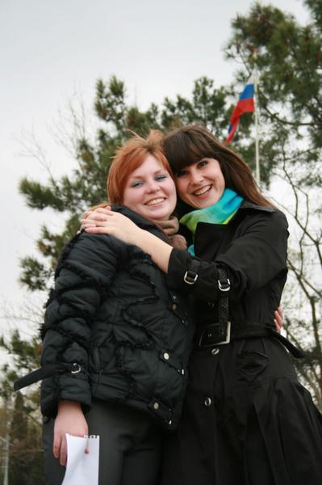10 взвод (19)
Комментарий: Фото:10 взвод (19)
Наименование папки: Ф из МОЙ МИР

Фото:10 взвод (82)
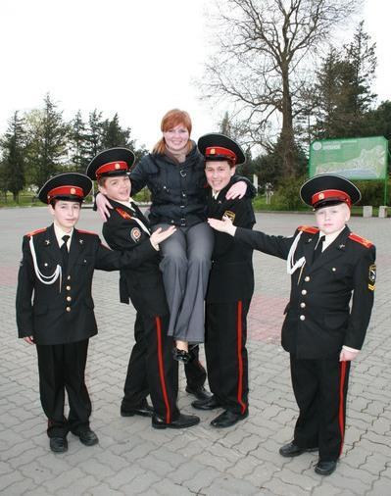10 взвод (82)
Комментарий: Фото:10 взвод (82)
Наименование папки: Ф из МОЙ МИР

Фото:10 взвод (89)
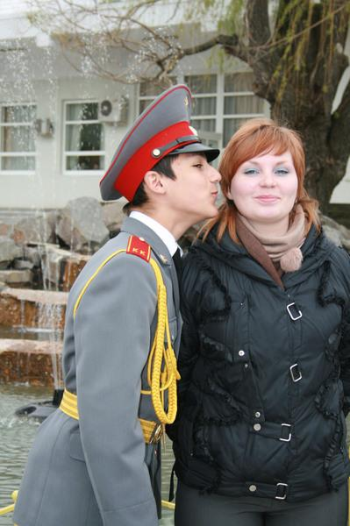10 взвод (89)
Комментарий: Фото:10 взвод (89)
Наименование папки: Ф из МОЙ МИР

Фото:140910 1920
140910 1920
Комментарий: Фото:140910 1920
Наименование папки: Ф из МОЙ МИР

Фото:155 5564
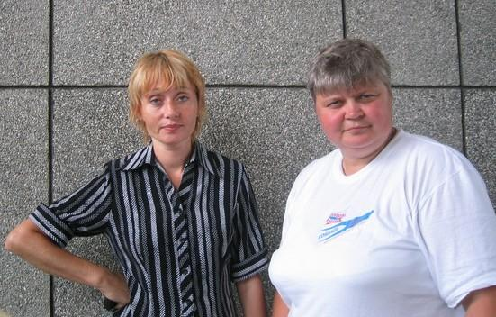155 5564
Комментарий: Фото:155 5564
Наименование папки: Ф из МОЙ МИР

Фото:1 отряд 19
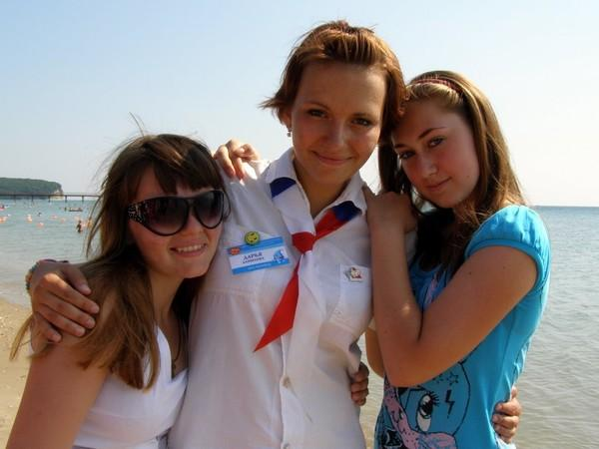1 отряд 19
Комментарий: Фото:1 отряд 19
Наименование папки: Ф из МОЙ МИР

Фото:9 отряд 110
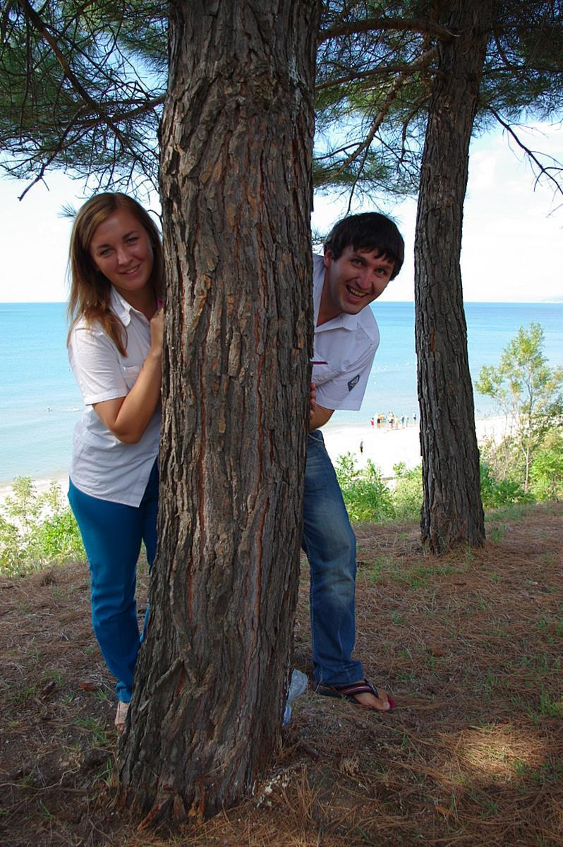9 отряд 110
Комментарий: Фото:9 отряд 110
Наименование папки: Ф из МОЙ МИР

Фото:9 отряд 64
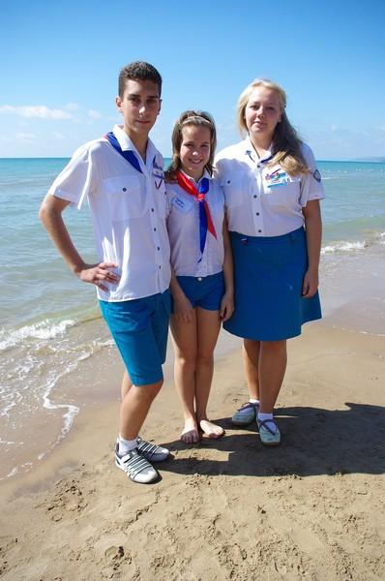9 отряд 64
Комментарий: Фото:9 отряд 64
Наименование папки: Ф из МОЙ МИР

Фото:DSC02890
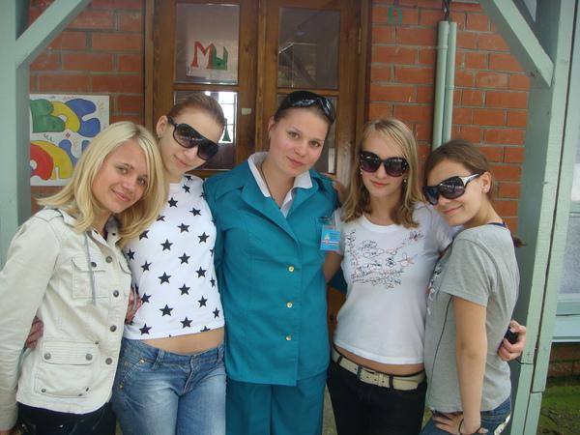DSC02890
Комментарий: Фото:DSC02890
Наименование папки: Ф из МОЙ МИР

Фото:DSC03814
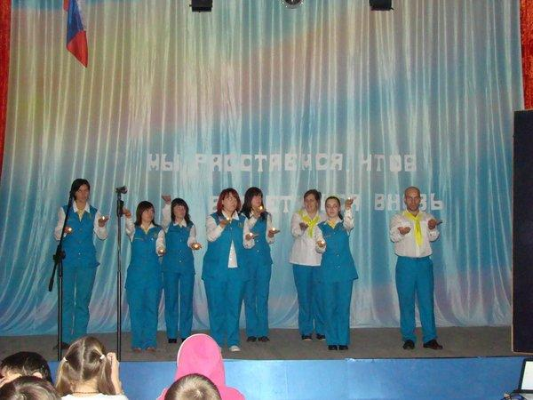DSC03814
Комментарий: Фото:DSC03814
Наименование папки: Ф из МОЙ МИР

Фото:DSC06520
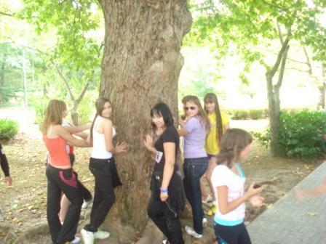DSC06520
Комментарий: Фото:DSC06520
Наименование папки: Ф из МОЙ МИР

Фото:DSC06683
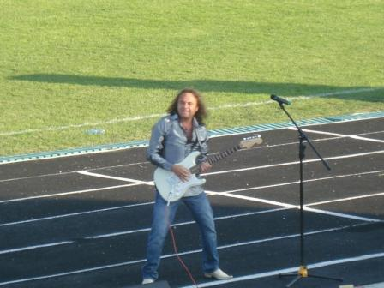DSC06683
Комментарий: Фото:DSC06683
Наименование папки: Ф из МОЙ МИР

Фото:DSC06765
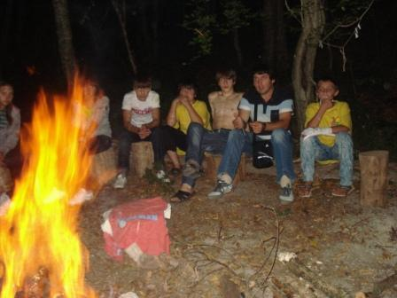DSC06765
Комментарий: Фото:DSC06765
Наименование папки: Ф из МОЙ МИР

Фото:DSC06789
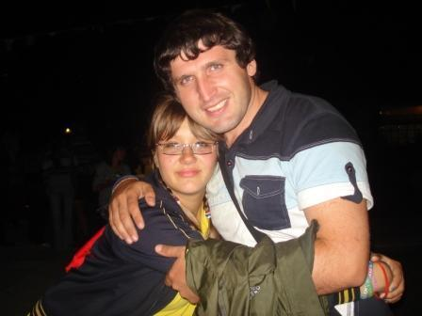DSC06789
Комментарий: Фото:DSC06789
Наименование папки: Ф из МОЙ МИР

Фото:DSC08845
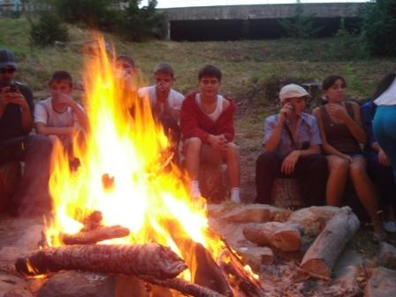DSC08845
Комментарий: Фото:DSC08845
Наименование папки: Ф из МОЙ МИР

Фото:DSC09002
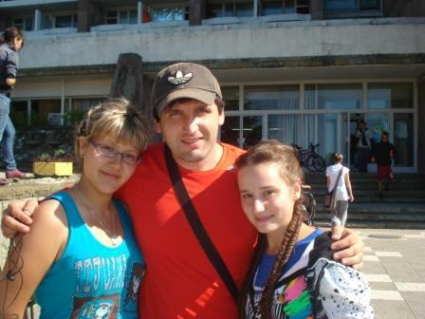DSC09002
Комментарий: Фото:DSC09002
Наименование папки: Ф из МОЙ МИР

Фото:DSC09075
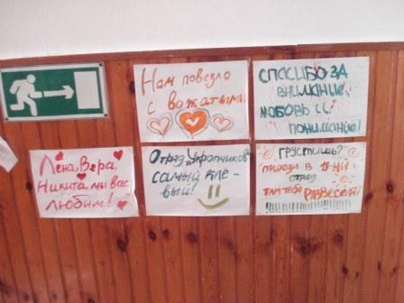DSC09075
Комментарий: Фото:DSC09075
Наименование папки: Ф из МОЙ МИР

Фото:DSCN3262
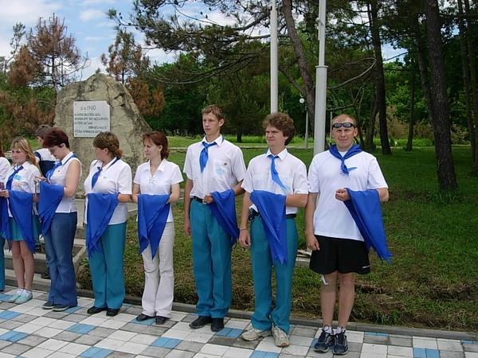DSCN3262
Комментарий: Фото:DSCN3262
Наименование папки: Ф из МОЙ МИР

Фото:DSCN3320
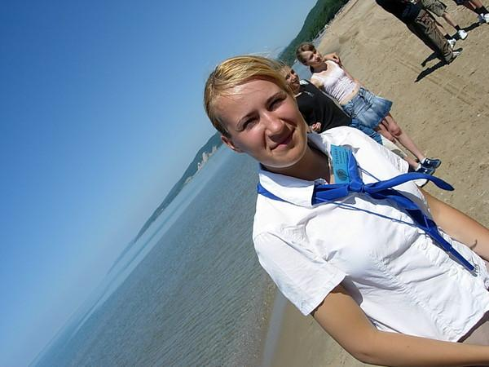DSCN3320
Комментарий: Фото:DSCN3320
Наименование папки: Ф из МОЙ МИР

Фото:File0363
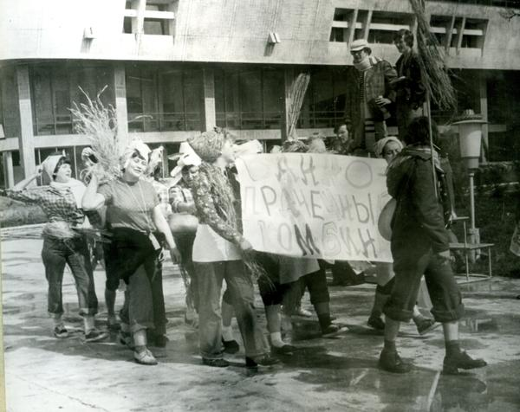File0363
Комментарий: Фото:File0363
Наименование папки: Ф из МОЙ МИР

Фото:File0369
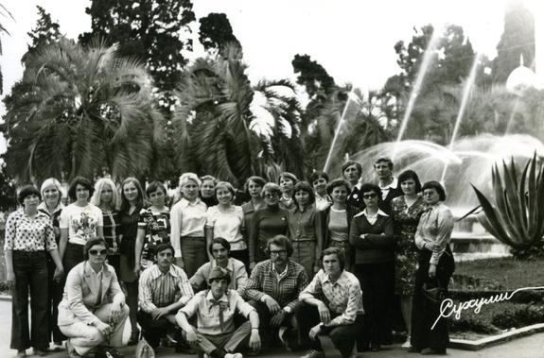File0369
Комментарий: Фото:File0369
Наименование папки: Ф из МОЙ МИР

Фото:img002
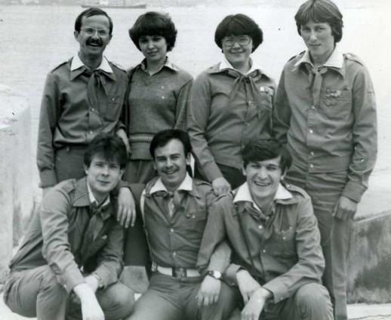img002
Комментарий: Фото:img002
Наименование папки: Ф из МОЙ МИР

Фото:img004
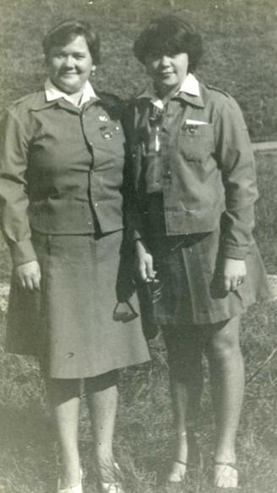img004
Комментарий: Фото:img004
Наименование папки: Ф из МОЙ МИР

Фото:img005
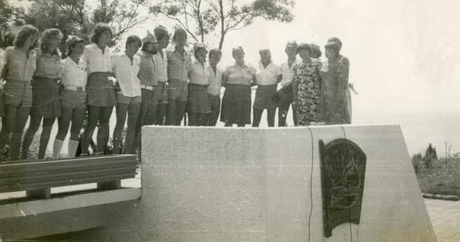img005
Комментарий: Фото:img005
Наименование папки: Ф из МОЙ МИР

Фото:IMG 2772
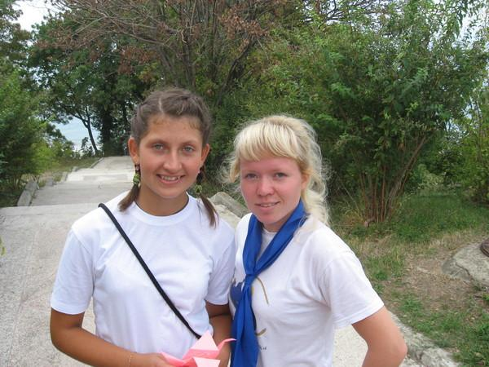IMG 2772
Комментарий: Фото:IMG 2772
Наименование папки: Ф из МОЙ МИР

Фото:IMG 2817
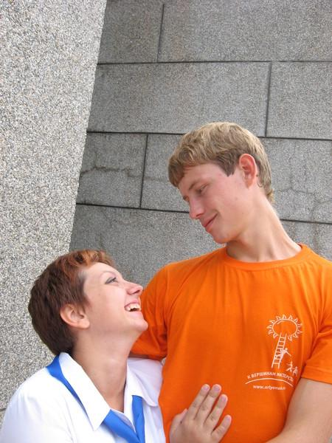IMG 2817
Комментарий: Фото:IMG 2817
Наименование папки: Ф из МОЙ МИР

Фото:IMG 2833
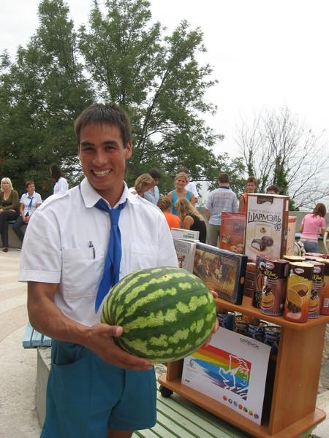IMG 2833
Комментарий: Фото:IMG 2833
Наименование папки: Ф из МОЙ МИР

Фото:IMG 2879
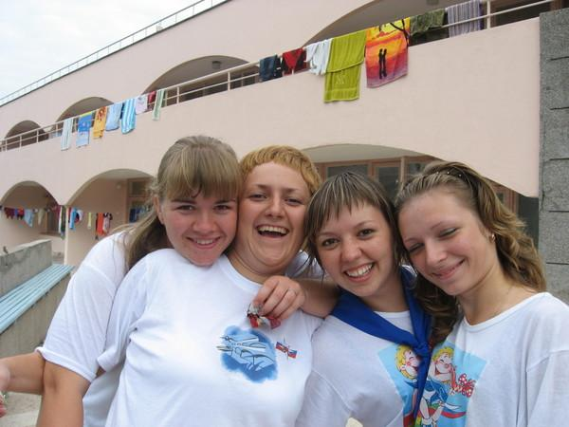IMG 2879
Комментарий: Фото:IMG 2879
Наименование папки: Ф из МОЙ МИР

Фото:IMG 2896
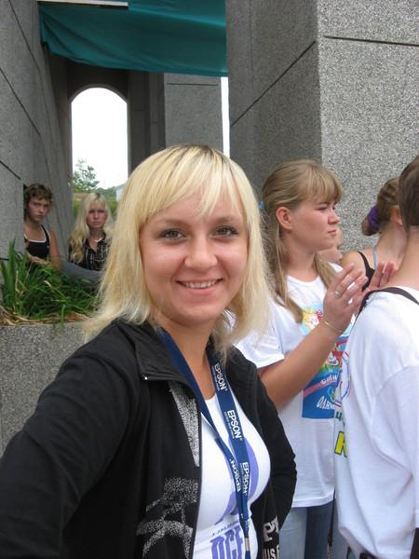IMG 2896
Комментарий: Фото:IMG 2896
Наименование папки: Ф из МОЙ МИР

Фото:P1030472
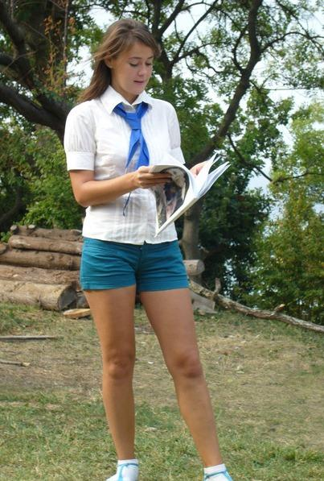P1030472
Комментарий: Фото:P1030472
Наименование папки: Ф из МОЙ МИР

Фото:P1030486
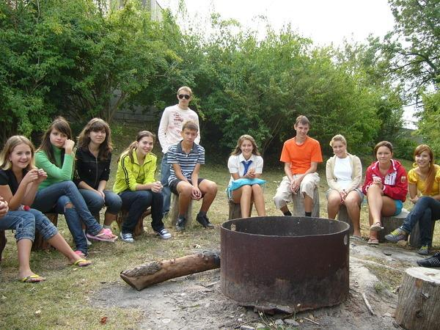P1030486
Комментарий: Фото:P1030486
Наименование папки: Ф из МОЙ МИР

Фото:P1030534
P1030534
Комментарий: Фото:P1030534
Наименование папки: Ф из МОЙ МИР

Фото:P1030643
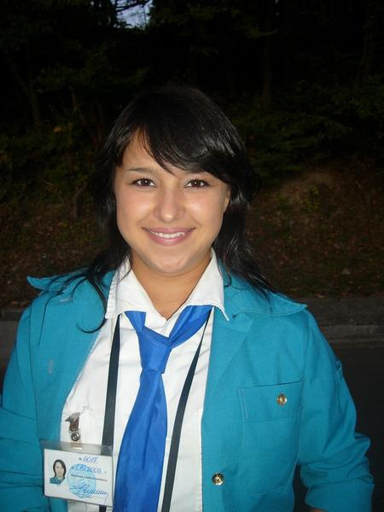P1030643
Комментарий: Фото:P1030643
Наименование папки: Ф из МОЙ МИР

Фото:P1500421
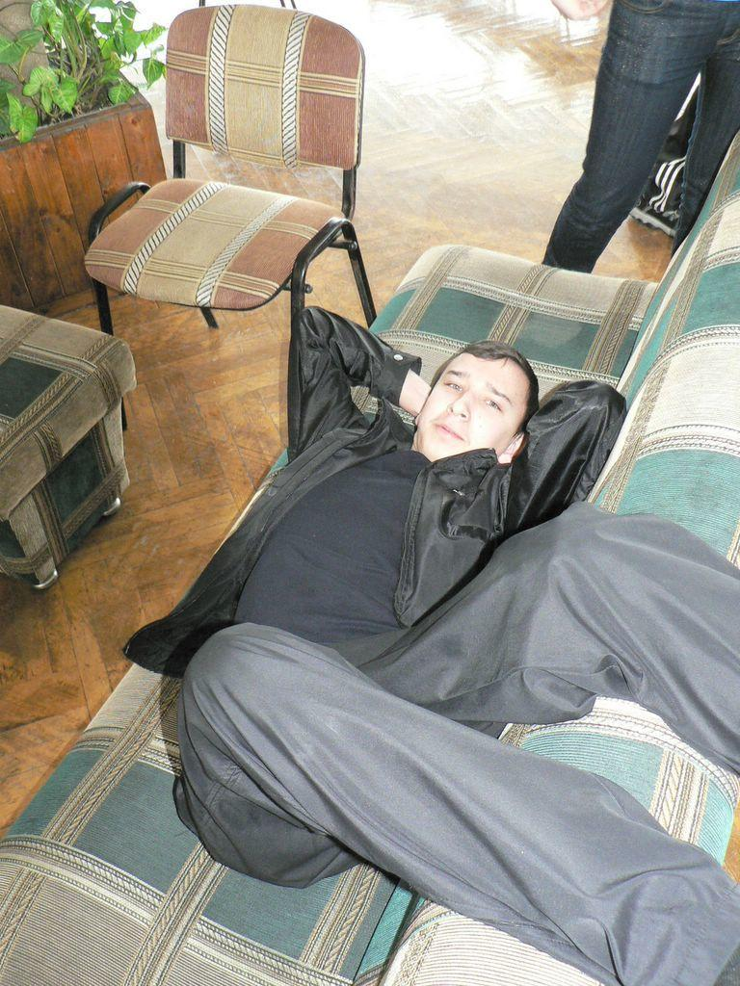P1500421
Комментарий: Фото:P1500421
Наименование папки: Ф из МОЙ МИР

Фото:P1510325
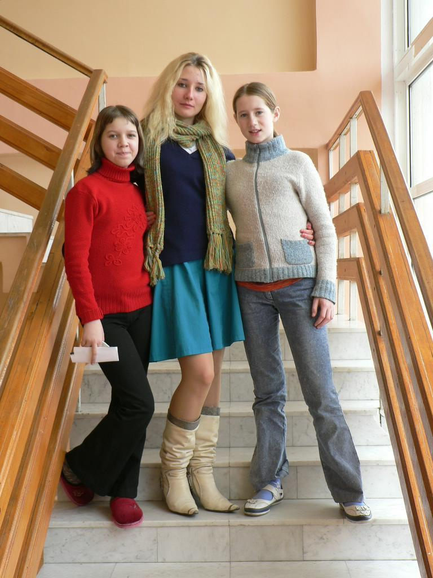P1510325
Комментарий: Фото:P1510325
Наименование папки: Ф из МОЙ МИР

Фото:P1510337
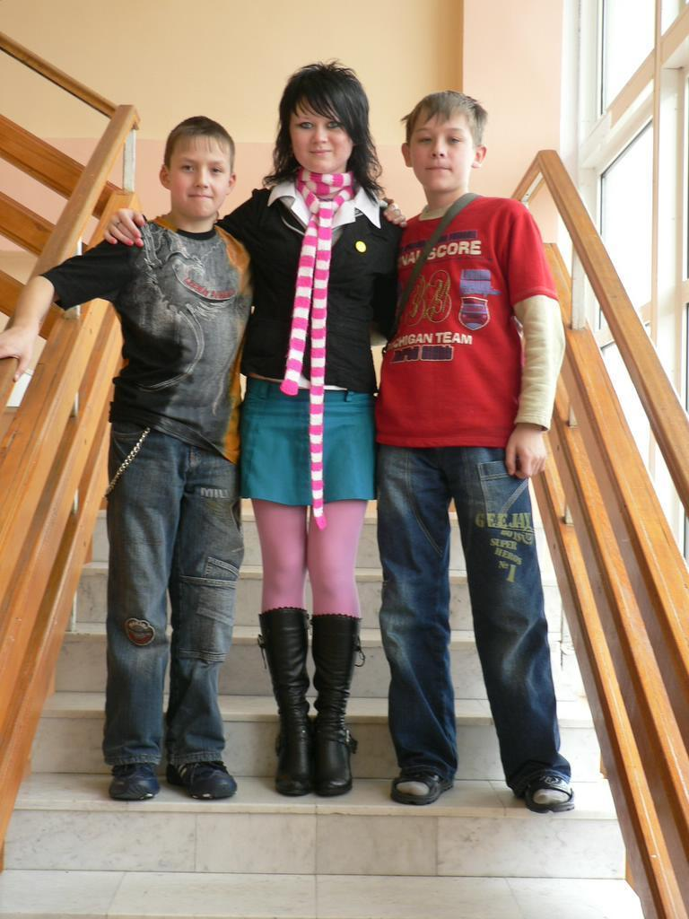P1510337
Комментарий: Фото:P1510337
Наименование папки: Ф из МОЙ МИР

Фото:P1510495
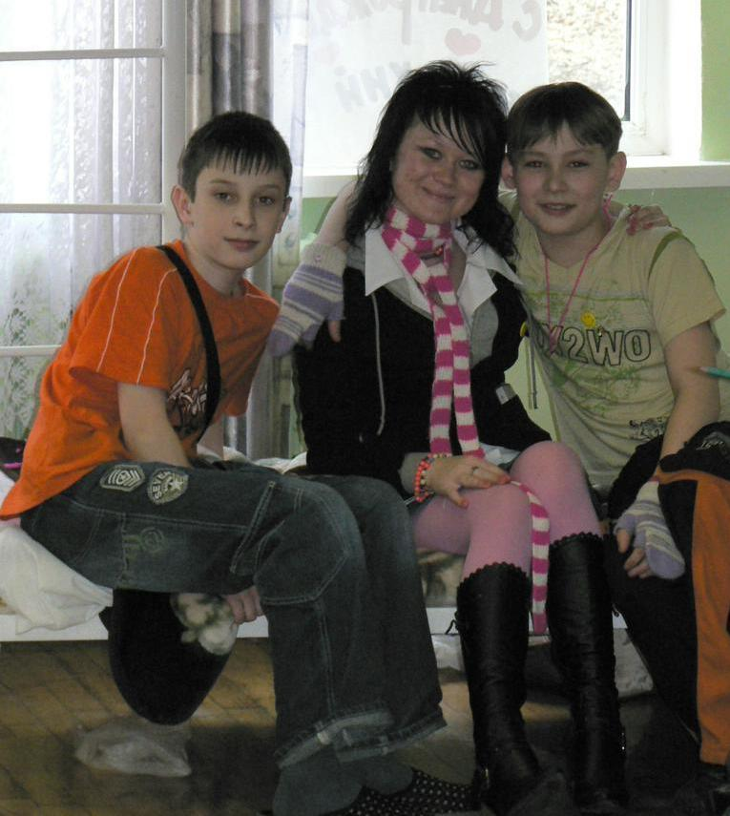P1510495
Комментарий: Фото:P1510495
Наименование папки: Ф из МОЙ МИР

Фото:P9040705
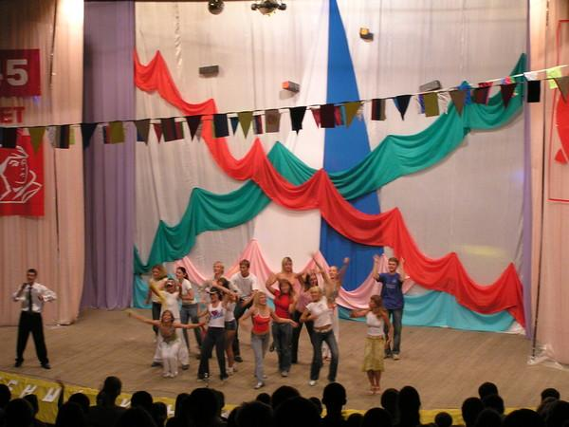P9040705
Комментарий: Фото:P9040705
Наименование папки: Ф из МОЙ МИР

Фото:S6307251
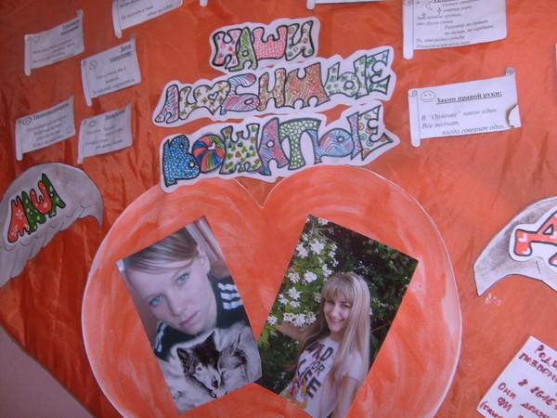S6307251
Комментарий: Фото:S6307251
Наименование папки: Ф из МОЙ МИР

Фото:SDC10517
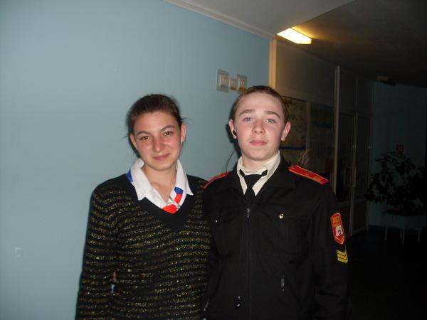SDC10517
Комментарий: Фото:SDC10517
Наименование папки: Ф из МОЙ МИР

Фото:SDC10634
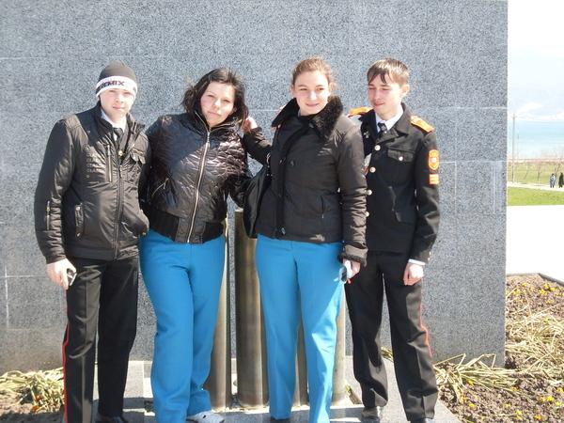SDC10634
Комментарий: Фото:SDC10634
Наименование папки: Ф из МОЙ МИР

Фото:x 11e03bcf
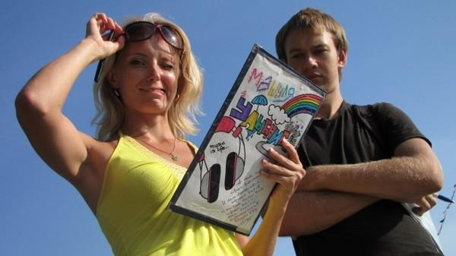x 11e03bcf
Комментарий: Фото:x 11e03bcf
Наименование папки: Ф из МОЙ МИР

Фото:x 66825ab2
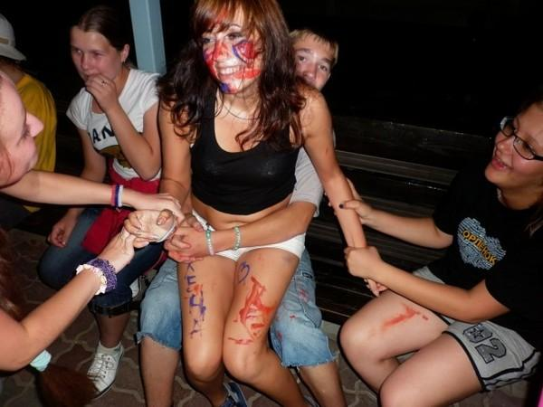x 66825ab2
Комментарий: Фото:x 66825ab2
Наименование папки: Ф из МОЙ МИР

Фото:x e204b03d
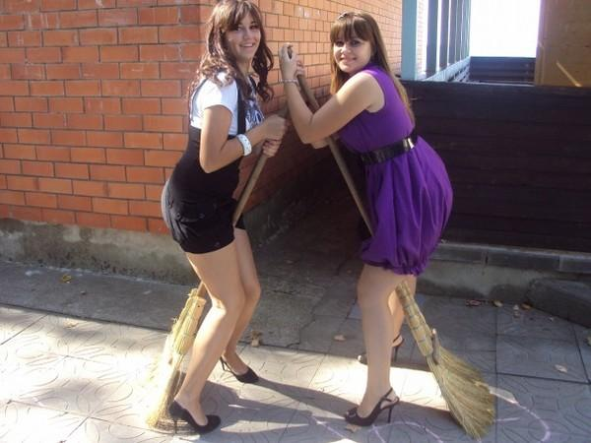x e204b03d
Комментарий: Фото:x e204b03d
Наименование папки: Ф из МОЙ МИР

Фото:x f8737be7
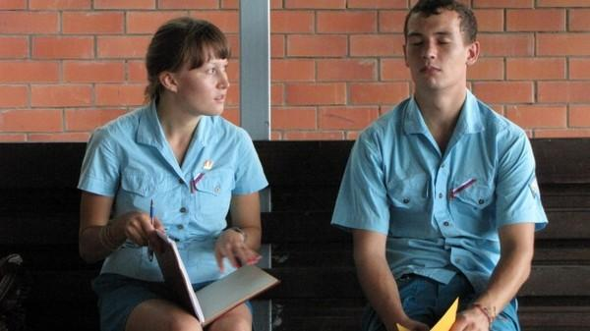x f8737be7
Комментарий: Фото:x f8737be7
Наименование папки: Ф из МОЙ МИР

Фото:вожатые Т. Корнилова, Т. Маркова, Т. Буганова и др. Комсомольский, 76 год
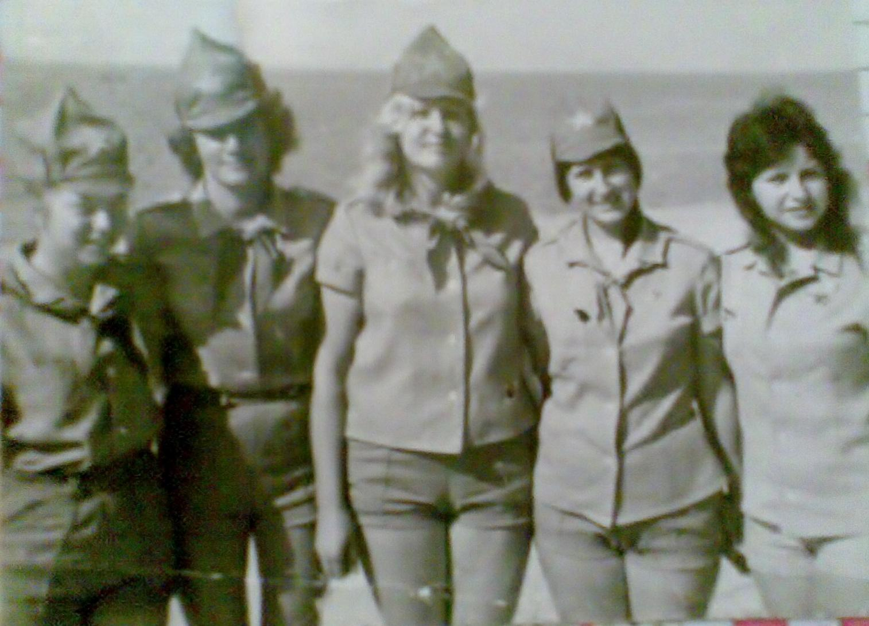вожатые Т. Корнилова, Т. Маркова, Т. Буганова и др. Комсомольский, 76 год
Комментарий: Фото:вожатые Т. Корнилова, Т. Маркова, Т. Буганова и др. Комсомольский, 76 год
Наименование папки: Ф из МОЙ МИР

Фото:если бы
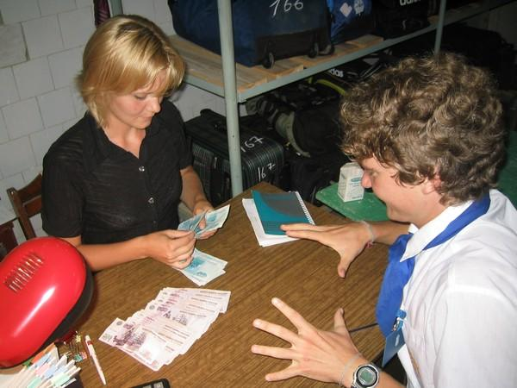если бы
Комментарий: Фото:если бы
Наименование папки: Ф из МОЙ МИР

Фото:Изображение 104
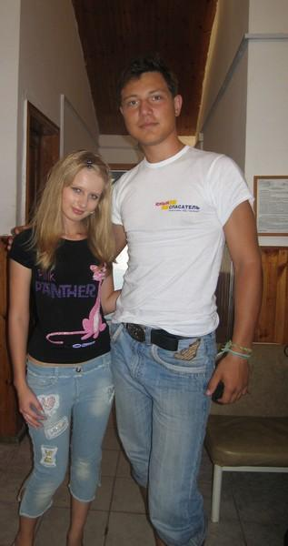Изображение 104
Комментарий: Фото:Изображение 104
Наименование папки: Ф из МОЙ МИР

Фото:Копия вечер знакомств 065
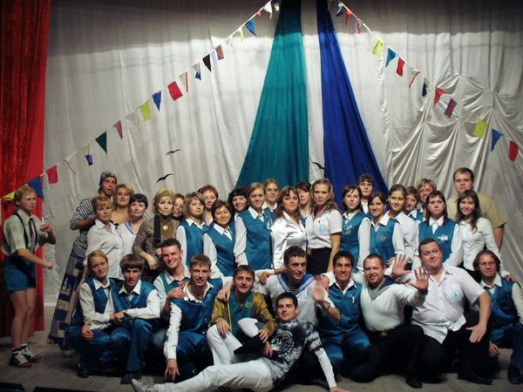Копия вечер знакомств 065
Комментарий: Фото:Копия вечер знакомств 065
Наименование папки: Ф из МОЙ МИР

Фото:Король столовой
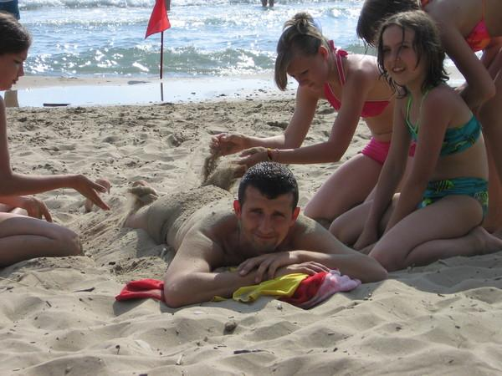Король столовой
Комментарий: Фото:Король столовой
Наименование папки: Ф из МОЙ МИР

Фото:круги
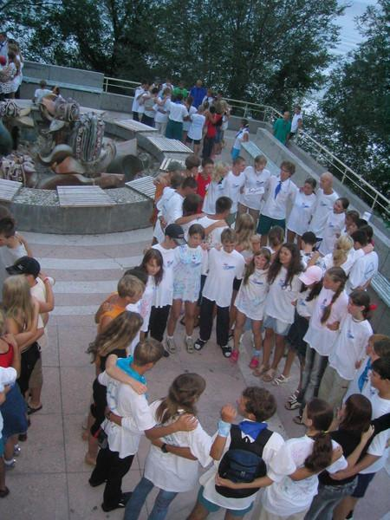круги
Комментарий: Фото:круги
Наименование папки: Ф из МОЙ МИР

Фото:ЛЕТО 301
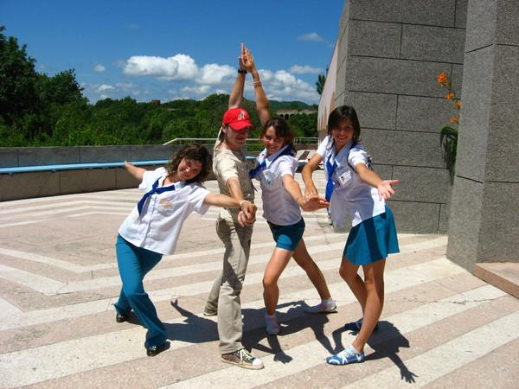ЛЕТО 301
Комментарий: Фото:ЛЕТО 301
Наименование папки: Ф из МОЙ МИР

Фото:ЛЕТО 302
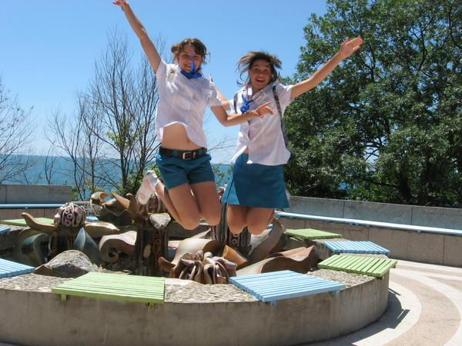ЛЕТО 302
Комментарий: Фото:ЛЕТО 302
Наименование папки: Ф из МОЙ МИР

Фото:Орленок 003
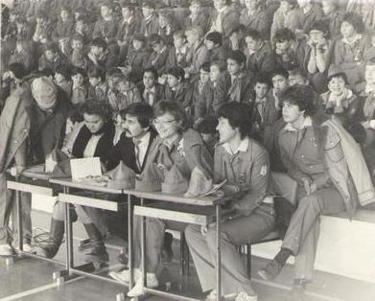Орленок 003
Комментарий: Фото:Орленок 003
Наименование папки: Ф из МОЙ МИР

Фото:Прибыльщиков сергей skf2F6
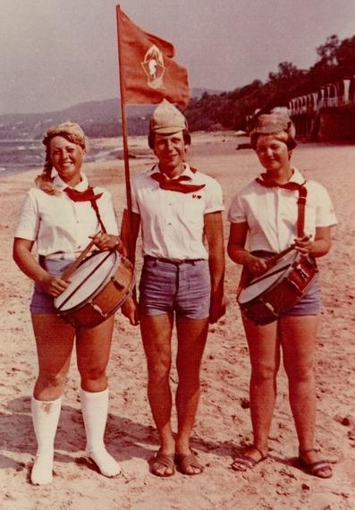Прибыльщиков сергей skf2F6
Комментарий: Фото:Прибыльщиков сергей skf2F6
Наименование папки: Ф из МОЙ МИР

Фото:синяя птица2005
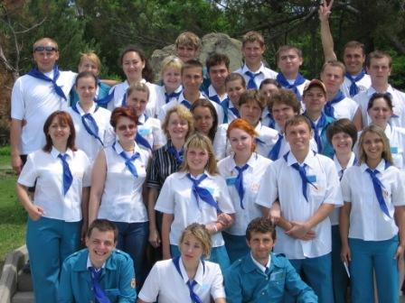синяя птица2005
Комментарий: Фото:синяя птица2005
Наименование папки: Ф из МОЙ МИР

Фото:Столовка
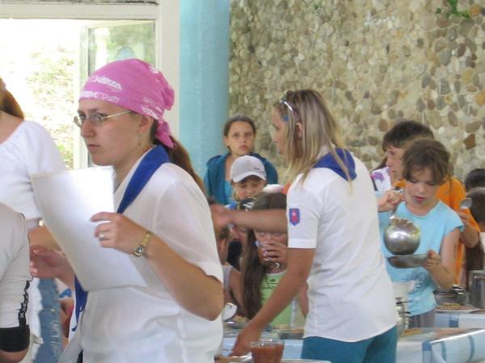Столовка
Комментарий: Фото:Столовка
Наименование папки: Ф из МОЙ МИР

Фото:умники
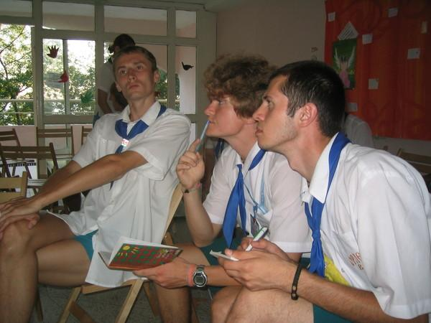умники
Комментарий: Фото:умники
Наименование папки: Ф из МОЙ МИР

Фото:Фото 0005 (2)
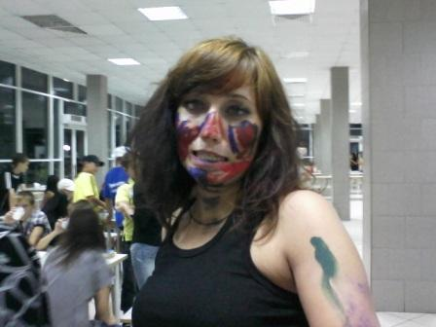Фото 0005 (2)
Комментарий: Фото:Фото 0005 (2)
Наименование папки: Ф из МОЙ МИР

Фото:Фото 0071 (2)
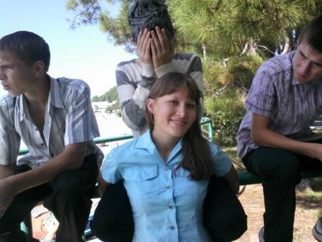Фото 0071 (2)
Комментарий: Фото:Фото 0071 (2)
Наименование папки: Ф из МОЙ МИР

Фото:шпв 83 родник skf31E
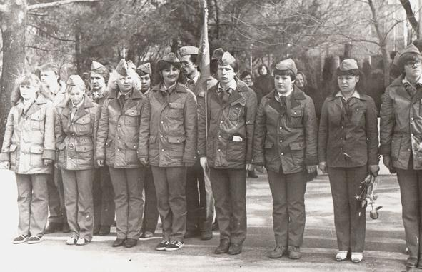шпв 83 родник skf31E
Комментарий: Фото:шпв 83 родник skf31E
Наименование папки: Ф из МОЙ МИР

